**Relatório da aula**

**22_10_pte5_MER(Cardinalidade)**

Cada entidade tem um papel específico, o seu nome deve representar o minimundo, a identificação da entidade recursiva deve ser descrito, ela seria que faz parte do mesmo conjunto, mas tem uma característica a mais exemplo:

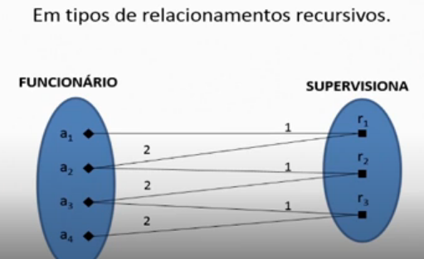

Tomar cuidado com as ambiguidades:



Cardinalidade: Seriam o número de itens que se relacionam nas mesmas entidades, ela pode ser máxima ou mínima (restrição estrutural), significa respectivamente os números máximos e mínimos de instâncias de cada entidade associado no relacionamento, também pode ser totalmente dependente (dependência existencial) ou parcialmente.

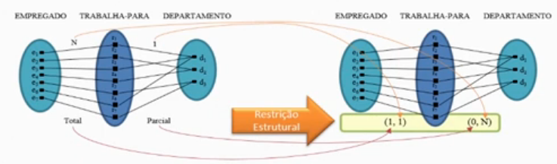

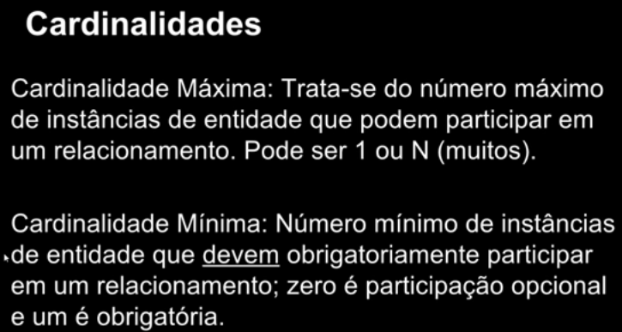

Representação no gráfico:

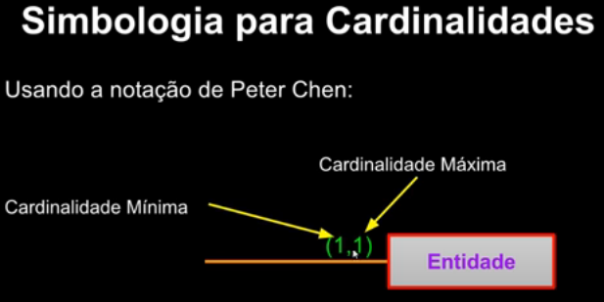

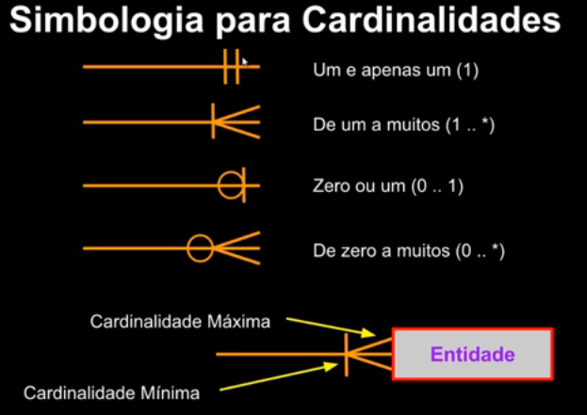

Um exemplos básico de cardinalidade:

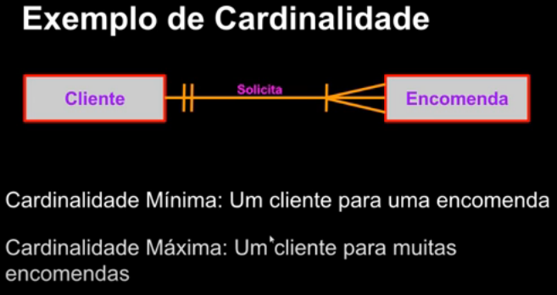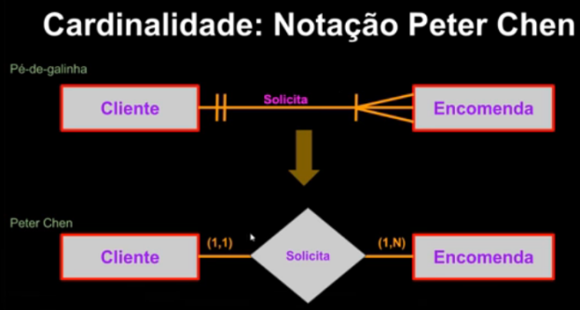

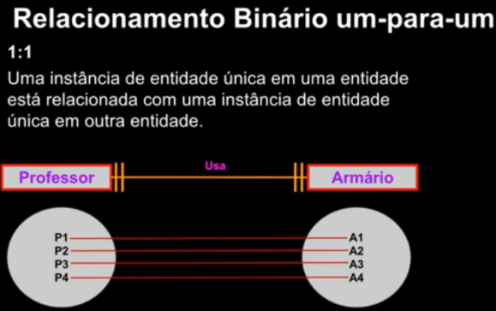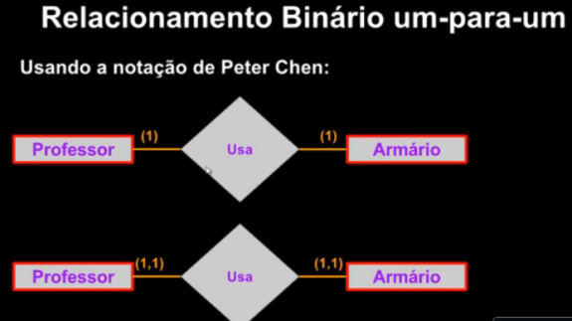

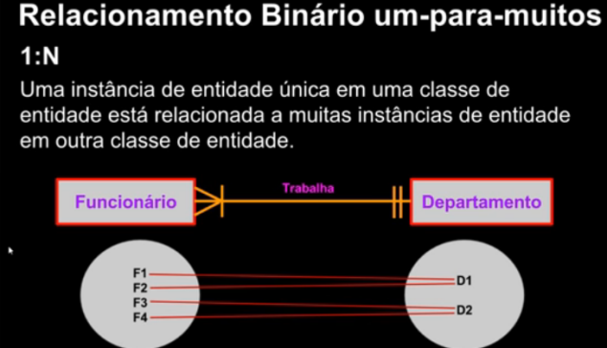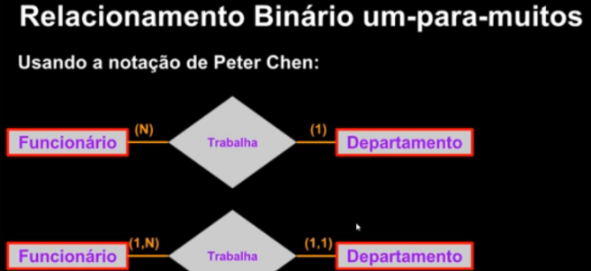

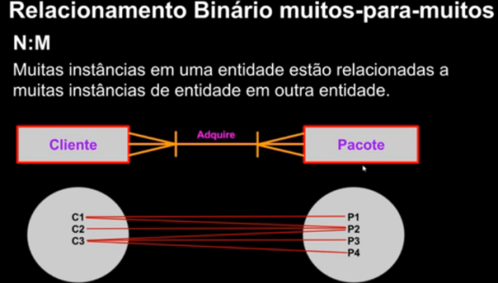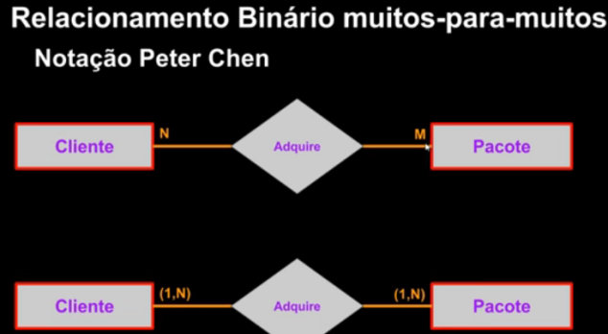

A cardinalidade é importante para auxiliar a determinação de ocorrências das entidades, ela ajuda na normalização do BD e irá mostrar se é necessário criar uma nova classe, por exemplo, em um relacionamento de N:M é difícil de implementar, neste caso se faz necessário o desmembramento em uma relacionamento 1:N criando uma nova entidade que usa uma combinação das entidades principais, seria como exemplo abaixo:

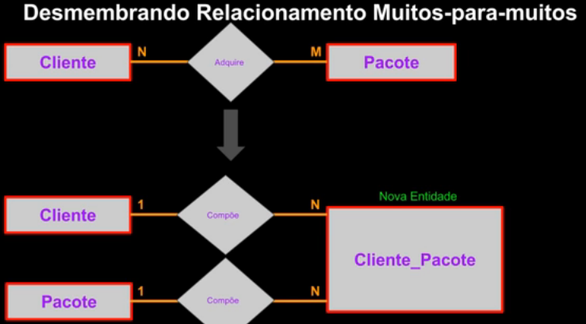

Os tipos de relacionamentos podem ter atributos, exemplo:



Uma entidade de não tem um atributo chave é uma entidade fraca, pois depende do relacionamento com outra entidade, pode até ter uma chave parcial, mas a dependência continua:



